37．下面给出几种三角形：（1）有两个角为$60°$的三角形；（2）三个外角都相等的三角形；（3）一边上的高也是这边上的中线的三角形；（4）有一个角为$60°$的等腰三角形，其中是等边三角形的个数是（ ）
A．4个 B．3个 C．2个 D．1个
【答案】B
【难度】0.85
【知识点】等边三角形的判定
【分析】本题考查了等边三角形的判定．根据等边三角形的判定定理：有两个角都是$60°$的三角形或有三边相等的三角形或有一个角是$60°$的等腰三角形是等边三角形，分析并作答即可．
【详解】解：①有两个角为$60°$的三角形是等边三角形，故①正确；
②∵三个外角都相等，
∴相邻的三个内角都相等，
又∵三角形的内角和为$180°$，
∴三个内角都是$60°$，
∴三个外角都相等的三角形是等边三角形，故②正确；
③一边上的高也是这边上的中线的三角形是等腰三角形，不一定是等边三角形，故③错误；
④有一个角是$60°$的等腰三角形是等边三角形，故④正确，
∴能证得等边三角形的有①②④，共3个，
故选：B．
38．如图，等边三角形纸片$ABC$的边长为7，点E，F是$BC$边的三等分点．分别过点E，F沿着平行于$BA,CA$的方向各剪一刀，则剪下的$△DEF$的周长是（ ）
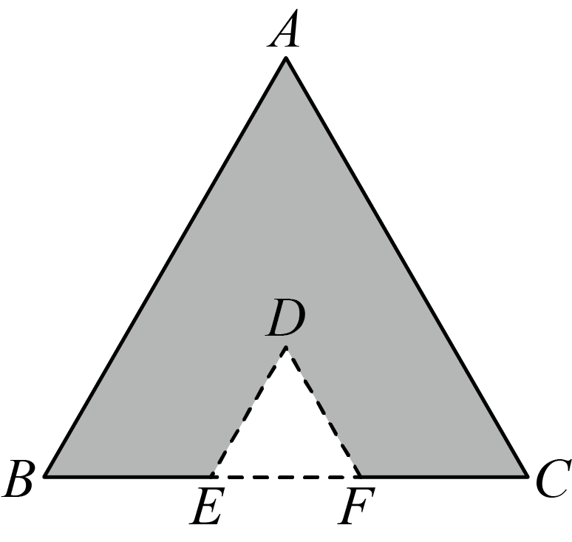
A．3 B．$\frac{16}{3}$ C．7 D．8
【答案】C
【难度】0.65
【知识点】两直线平行同位角相等、等边三角形的判定和性质
【分析】本题考查了等边三角形的判定与性质，平行线的性质，由等边三角形的性质得到$BC=7,∠B=∠C=60°$，再求出$EF=\frac{7}{3}$，根据平行线的性质得到$∠DEF=∠DFE=60°$，再判定$△DEF$为等边三角形，即可求解，掌握相关知识是解题的关键．
【详解】解：∵等边三角形$ABC$的边长为7，
∴$BC=7,∠B=∠C=60°$，
∵点E，F是$BC$边的三等分点，
∴$EF=\frac{1}{3}BC=\frac{7}{3}$，
∵$DE∥AB,DF∥AC$，
∴$∠DEF=∠B=60°,∠DFE=∠C=60°$，
∴$∠DEF=∠DFE=60°$，
∴$△DEF$为等边三角形，
∴$DE=DF=EF=\frac{7}{3}$，
∴$△DEF$的周长是：$3×EF=3×\frac{7}{3}=7$，
故选：C．
39．如图，在$△ABC$中，$AB=AC\text{，}∠A=120°$，$DE$，$GF$分别是$AB$，$AC$的中垂线，$BC=30\text{cm}$，则$EG=$__________$\text{cm}$．
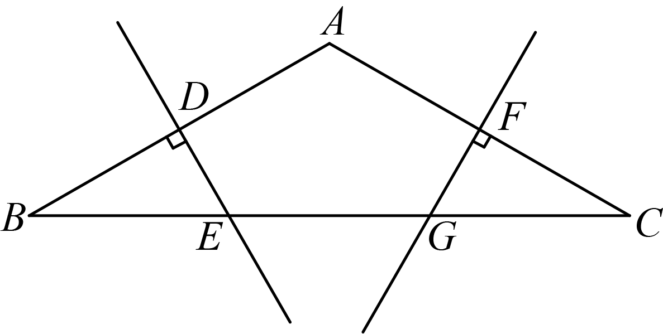
【答案】$10$
【难度】0.65
【知识点】等边三角形的判定、线段垂直平分线的性质、全等的性质和SAS综合（SAS）
【分析】本题考查垂直平分线的性质和等边三角形的证明，熟练掌握垂直平分线的性质和等边三角形的判定是解题的关键，连接$AE$，$AG$，易证得$△AEG$为等边三角形，即可得到$EG=\frac{1}{3}BC$，进而得到答案．
【详解】解：连接$AE$，$AG$，如图所示，
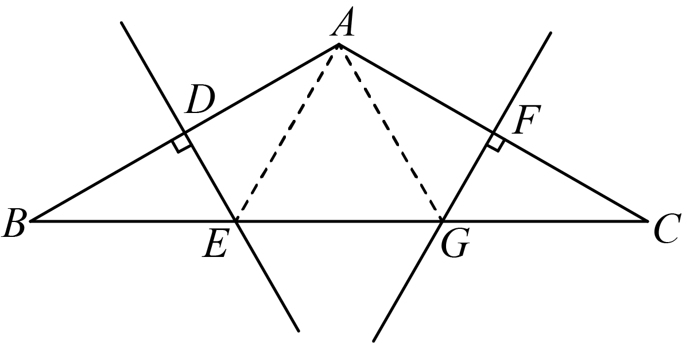
∵$∠BAC=120°$，$AB=AC$，
∴$∠B=∠C=30°$，
∵$DE$，$GF$分别是$AB$，$AC$的中垂线，
∴$BE=AE,AG=CG$，
∴$∠B=∠EAB=30°,∠C=∠GAC=30°$，
∴$∠EAG=∠BAC-∠EAB-∠GAC=120°-30°-30°=60°$，
在$△ABE$和$△ACG$中，
$\{\begin{aligned}∠B=∠C \\ ∠EAB=∠GAC \\ AB=AC\end{aligned}$，
∴$△ABE≌△ACG$，
∴$AE=AG$，
∵$∠EAG=60°$，
∴$△AEG$是等边三角形，
∴$EG=AE=AG=BE=CG$，
∴$EG=\frac{1}{3}BC=\frac{1}{3}×30=10$，
故答案为：$10$．
40．已知，在$△ABC$中，$AB=AC$，点D为$AC$的中点，$∠1=∠2$，且$DE=DF$．求证：$△ABC$是等边三角形．
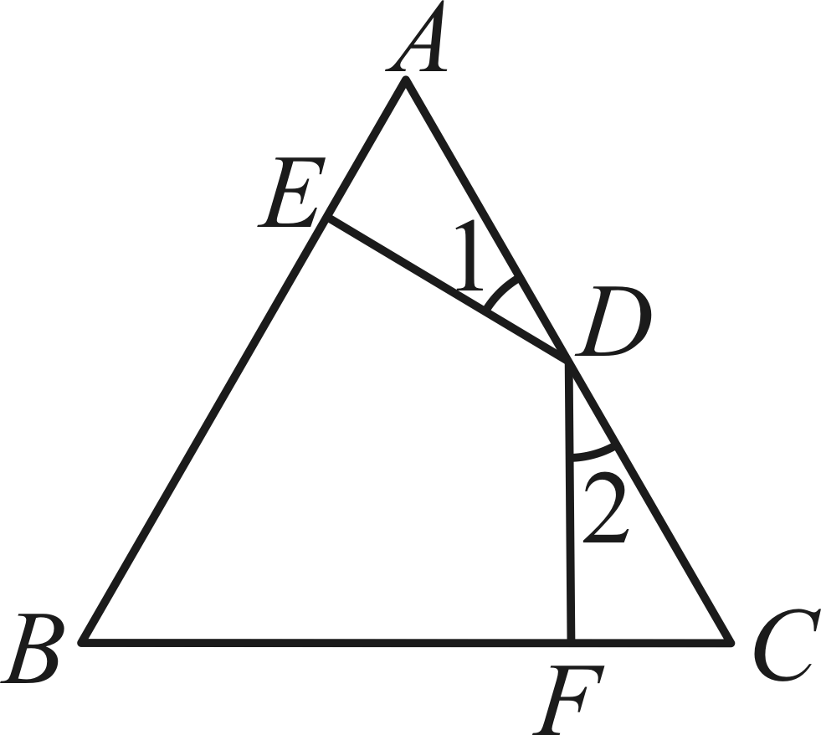
【答案】
证明：$∵$点D是$AC$中点，
$∴AD=CD$．
在$△AED$和$△CFD$中
$\{\begin{aligned}∠1=∠2 \\ AD=CD \\ DE=DF\end{aligned}$，
$∴△AED\text{≌}△CFD\left(\text{SAS}\right)$，
$∵AB=AC$，
$∴∠B=∠C$，
$∴∠A=∠B=∠C$，
$∴△ABC$是等边三角形．
【难度】0.85
【知识点】全等的性质和SAS综合（SAS）、等腰三角形的性质和判定、等边三角形的判定和性质
【分析】本题考查全等三角形的判定和性质、等边三角形的判定和性质等知识，解题的关键是正确寻找全等三角形解决问题，只要证明$△AED\text{≌}△CFD$，推出$∠A=∠C$，又$AB=AC$，即可推出$∠B=∠C$，进而证明．
【详解】略
41．如图，$△ABC$是等边三角形，点D是$AC$的中点，$DE⊥AC$于点E，若$CE=3$，则$AB$的长为（ ）
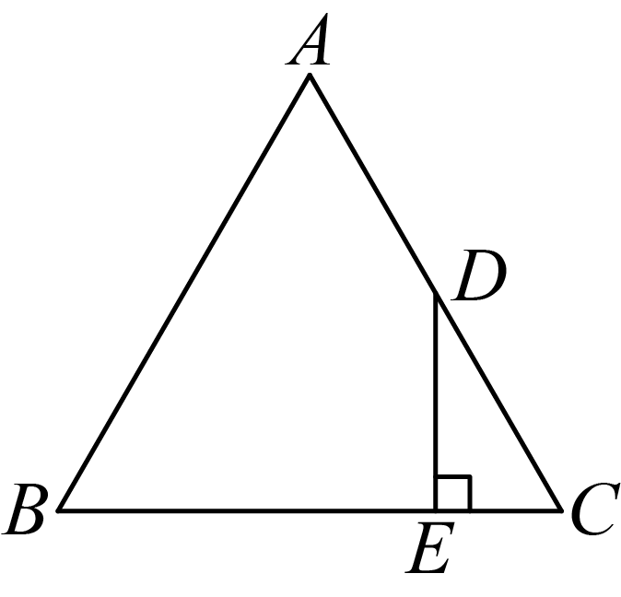
A．12 B．9 C．8 D．6
【答案】A
【难度】0.65
【知识点】等边三角形的性质、含30度角的直角三角形
【分析】本题考查等边三角形的性质，掌握等边三角形的性质和含$30°$角的直角三角形的性质是解题的关键．
由等边三角形的性质及中点的定义得$∠C=60°$，$AC=2CD$，再根据直角三角形两锐角互余得$∠CDE=90°-∠C=30°$，最后根据含$30°$角的直角三角形的性质即可得出答案．
【详解】解：∵$△ABC$是等边三角形，点$D$是$AC$的中点，
∴$∠C=60°$，$AB=AC=2CD$，
∵$DE⊥BC$，$CE=3$，
∴$∠DEC=90°$，
∴$∠CDE=90°-∠C=90°-60°=30°$，
∴$CD=2CE=2×3=6$，
∴$AC=2CD=12$，
∴$AB=12$
故选：A．
42．如图$1$，在$△ABC$中，$∠B=60°$，点$M$从点$B$出发沿射线$BC$方向，在射线$BC$上运动．在点$M$运动的过程中，连结$AM$，并以$AM$为边在射线$BC$上方，作等边$△AMN$，连结$CN$．
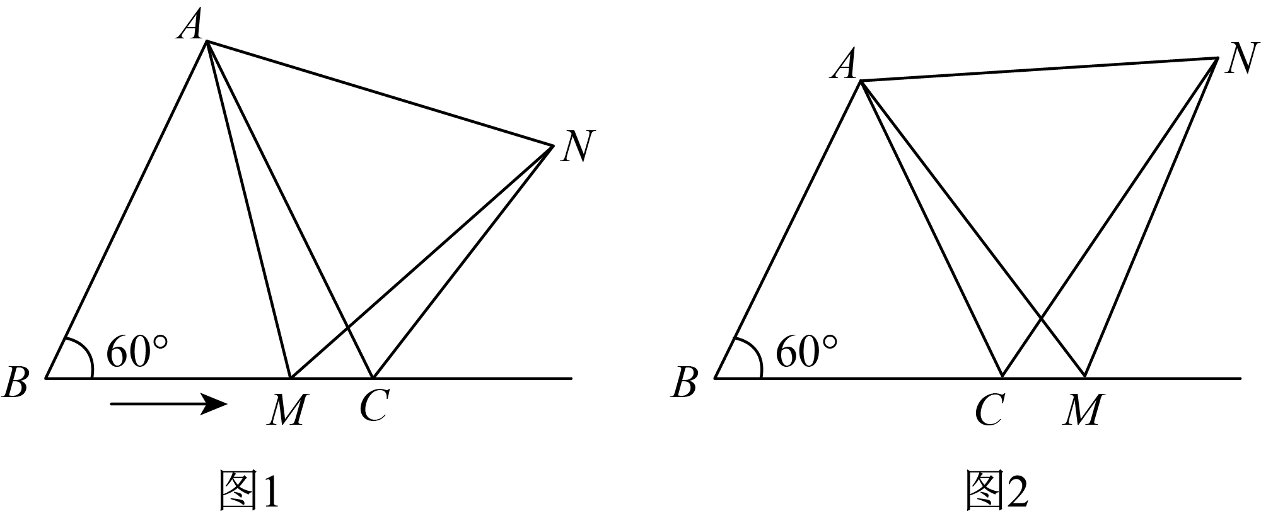
（1）当$∠BAM=$______$°$时，$AB=2BM$；
（2）请添加一个条件：______，使得$△ABC$为等边三角形；
①如图$1$，当$△ABC$为等边三角形时，求证：$CN+CM=AC$；
②如图$2$，当点$M$运动到线段$BC$之外（即点$M$在线段$BC$的延长线上时），其它条件不变（$△ABC$仍为等边三角形），请写出此时线段$CN$、$CM$、$AC$满足的数量关系，并证明．
【答案】（1）$30$；
（2）$AB=AC$，
$①$证明：如图$1$中，
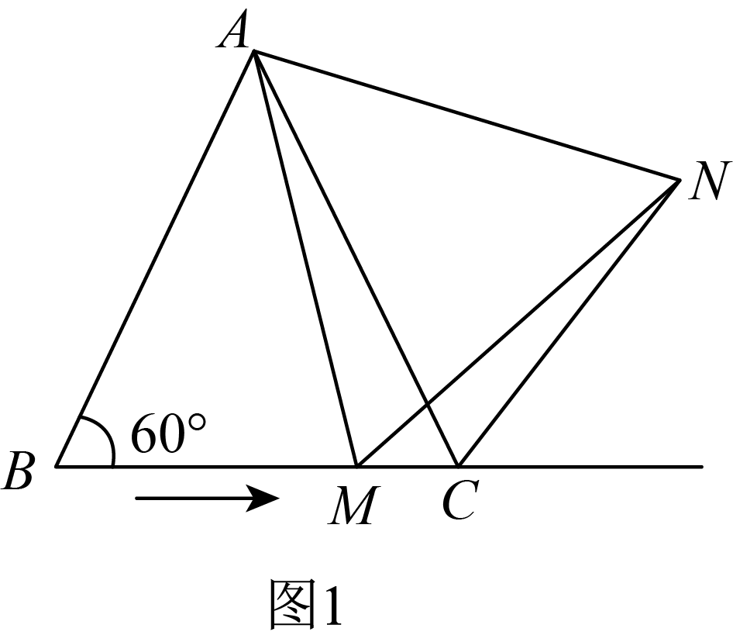$∵△ABC$与$△AMN$是等边三角形，
$∴AB=AC$，$AM=AN$，$∠BAC=∠MAN=60°$，
$∴∠BAC-∠MAC=∠MAN-∠MAC$，
即$∠BAM=∠CAN$，
在$△BAM$与$△CAN$中，
$\{\begin{aligned}AB=AC \\ ∠BAM=∠CAN \\ AM=AN\end{aligned}$，
$∴△BAM≌△CAN\left(\text{SAS}\right)$，
$∴BM=CN$，
$∴AC=BC=BM+CM=CN+CM$．
$②$结论：$AC=CN-CM$．
理由：如图$2$中，
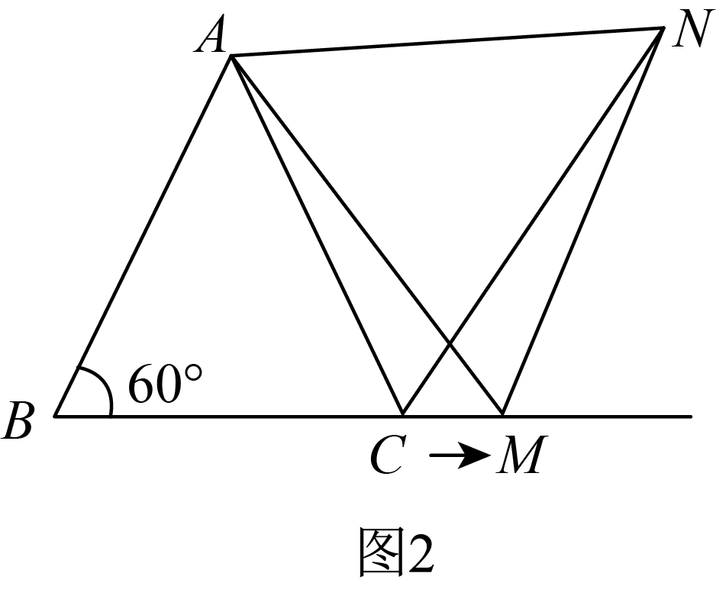$∵△ABC$与$△AMN$是等边三角形，
$∴AB=AC$，$AM=AN$，$∠BAC=∠MAN=60°$，
$∴∠BAC+∠MAC=∠MAN+∠MAC$，
即$∠BAM=∠CAN$，
在$△BAM$与$△CAN$中，
$\{\begin{aligned}AB=AC \\ ∠BAM=∠CAN \\ AM=AN\end{aligned}$，
$∴△BAM≌△CAN\left(\text{SAS}\right)$，
$∴BM=CN$，
$∴AC=BC=BM-CM=CN-CM$．
【难度】0.65
【知识点】全等的性质和SAS综合（SAS）、等边三角形的判定和性质、含30度角的直角三角形
【分析】本题是三角形的综合题，考查了等边三角形的判定和性质，全等三角形的判定和性质等知识，解题的关键是根据等边三角形的性质和全等三角形的判定和性质进行解答，属于中考常考题型．
（1）根据含$30°$角的直角三角形的性质解答即可；
（2）利用等边三角形的判定解答；
$①$利用等边三角形的性质和全等三角形的判定证明即可；
$②$利用等边三角形的性质和全等三角形的判定证明即可．
【详解】解：（1）当$∠BAM=30°$时，
$∴∠AMB=180°-60°-30°=90°$，
$∴AB=2BM$；
故答案为：$30$；
（2）添加一个条件$AB=AC$，可得$△ABC$为等边三角形；理由：
∵$AB=AC$，$∠B=60°$，
∴$△ABC$为等边三角形；
故答案为：$AB=AC$；

